Ateliers Mathématiques CP- Période 4
Sous - domaines | Connaissances et compétences associées | Ateliers | Consignes/  Objectif | Evolution possible | Bilan
Espace et géométrie | Se repérer et se déplacer en utilisant des repères | 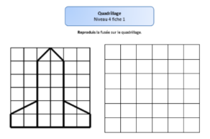 | Reproduire sur le quadrillage | Ligne puis nœud
Nombres et calculs | Nommer, lire, écrire, représenter des nombres entiers | 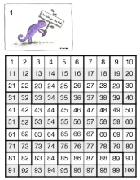 | Assembler le puzzle du tableau des nombres jusqu’à 100 | Différents puzzles par niveau de difficultés
Nombres et calculs  Nombres et caluculs | Comprendre et utiliser des nombres entiers pour dénombrer, ordonner, repérer, comparer | 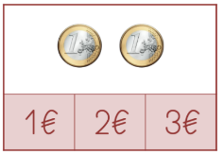 | Dénombrer la monnaie
 |  | 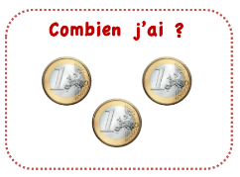 | Dénombrer la monnaie  Recto-verso
 |  | 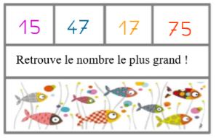 | Entourer le nombre le plus grand
 | Comprendre et utiliser des nombres entiers pour dénombrer, ordonner, repérer, comparer | 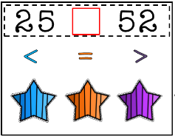 | Comparer les nombres et utiliser les symboles | Auto-correctif
 |  | 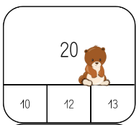 | Retrouver la moitié
 |  | 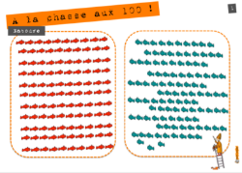 | Dénombrer  Trouver des stratégies de dénombrement  Faire des paquets de 10 | En découverte- recherche, entrainement ou avec consignes
 |  | 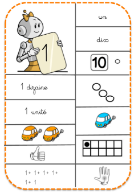 | Retrouver les différentes représentions d’un nombre
 |  | 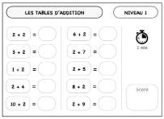 | Calcul rapide  En 1 minute | En groupe-classe puis en entrainement individuel

